Свята-Праабражэнская царква другая палова XIX стагоддзя
в. Міронім, вул. Новая, 1А
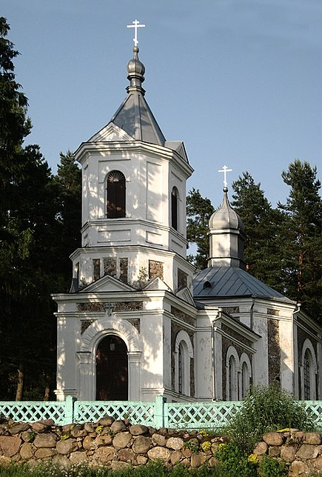У 1869г. на сродкі былога Расійскага св. Сінода і з дапамогай мясцовых прыхажан, пабудаваны храм з каменя і пакрыты ацынкаваным жалезам.
У 1915 годзе рабіўся рамонт храма.
Падчас 2-й сусветнай вайны касцёл быў зачынены. У 1985 годзе храм быў спалены. У1989 г. парафія была зарэгістраваная і з дапамогай пробашча Быценскай парафіі была адноўлена. Падчас аднаўленчых работ былі знойдзены сляды наўмыснага падпалу храма. У наш час храм з'яўляецца прыпісным да Быценскай парафіі.
З 1998 года пробашч протаіерэй Аляксандр Пашкевіч. Пры ім быў устаноўлены новы іканастас.
Архітэктурны помнік 3 катэгорыі.
Аб вечнасці і нагадваюць нам нашы святыя храмы, якія заўсёды будаваліся і будуюцца на ўзвышшах, каб тым самым звярнуць позірк да Нябеснай Айчыны.
Адным з такіх храмаў у нашым раёне з'яўляецца Спаса-Праабражэнскі храм у в. Міронім, пабудаваны ў 1869 годзе з цэглы, іраванай каменем. Які стаіць на ўзвышшы пры дарозе, ён сваёй асаблівай архітэктурай прыцягвае погляд усякага падарожніка.
У недалёкім багаборчым мінулым храм меў нялёгкі лёс, як і многія храмы ў той час. Адданы забыццю і зневажанню, ён нагадваў нам зняважаныя душы людзей, якія адступілі ад Бога і Яго святых запаведзяў.
У наш час гэты храм адраджаецца і пераўтвараецца, як, уласна кажучы, і прыхажане гэтага храма, якія, нягледзячы на ​​свой старэчы ўзрост, імкнуцца прымаць актыўны ўдзел у жыцці парафіі.
Набажэнствы тут здзяйсняюцца не часта, але на прастольнае свята тут заўсёды шматлюдна. У канцы Боскай літургіі здзяйсняецца святочны хрэсны ход, на які з'язджаюцца і святары з бліжэйшых вёсак на чале з благачынным Івацэвіцкай акругі, протаіерэем Рыгорам Піліпчуком.
Праабражэнскі храм - помнік рэтра-спектыўнага рускага дойлідства. Чатырохпрыватная падоўжна-восевая аб'ёмная кампазіцыя царквы складаецца з трох'яруснай званіцы, прамавугольнай у плане трапезнай, асноўнага аб'ёму кубічнай формы са скошанымі кутамі, пяцікутнай апсіды. У сілуэце храма пераважаюць цыбульныя купалы на шатры званіцы і кантаваны барабан над васьмікутным спусцістым дахам асноўнага аб'ёму. Ніжні і верхні ярусы званіцы абрамлены паясамі трохкутных франтонаў. Галоўны ўваход вырашаны шырокім арачным парталам.

Свята-Юр’еўская царква 1692 год
в. Альба, вул. Шасэйная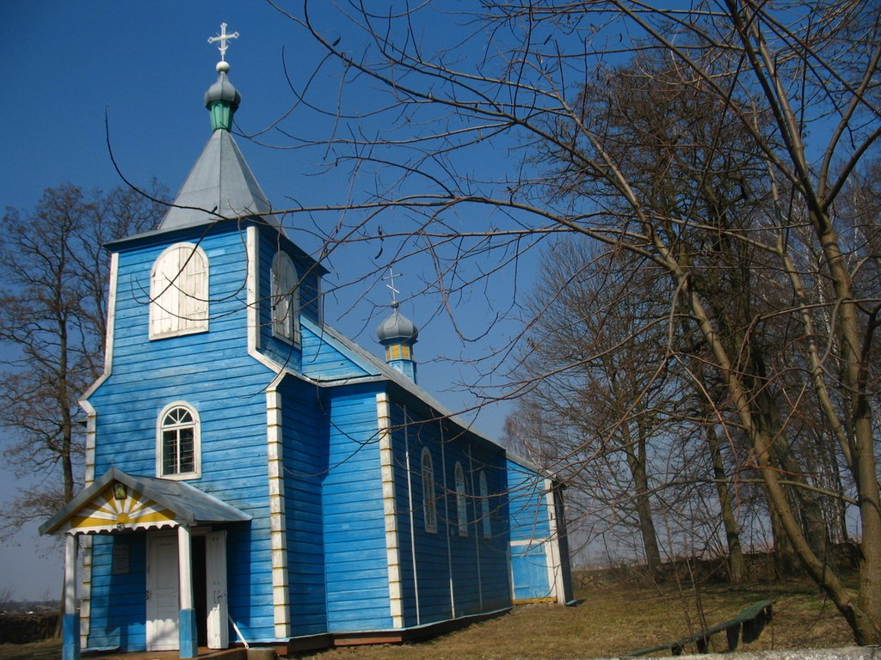
Год пабудовы храма - 1692. Пасля Вялікай Айчыннай вайны царкоўныя рэчы і ўся маёмасць храма былі разрабаваны і вывезены.
У 1964 г. храм быў зачынены і да 1989 г. не дзейнічаў. У 1991 г. пасля капітальнага рамонту храм быў асвечаны Высокапраасвяшчэннейшым Стэфанам, арцыбіскупам Пінскім і Лунінецкім.
Унесены ў спіс гісторыка-культурных каштоўнасцей Рэспублікі Беларусь. Прыход: д.д. Альба, Ядчыкі, Яцвезь, Верашкі, Куляшы.
Настаяцель Бялавіцкай царквы айцец Генадзь Рэвуцкі акармляе і Альбаўскі прыход. Богаслужэнні цяпер у Альбе праводзяцца рэдка - у прастольнае свята і па вялікіх святах царкоўнага календара, але рамонт зроблены добры, усё ззяе чысцінёй і парадкам - рыхтаваліся да 330- годдзя. Гісторыю храма ведае і айцец Віталій Казімірчык, які з маленства рос у гэтых мясці- нах і ад старых людзей чуў пра розныя выпад- кі, звязаныя з царквой, таксама і сам цікавіўся архіўнымі дакументамі і прадаўжае шукаць іх цяпер.
Вітражы, як напамін аб «родных» узорах і акустыка.
Знешне царква ў гонар Святога велікамучаніка Георгія Перамаганосца ў Альбе вельмі нагадвае Бялавіцкую царкву, якая таксама з’яўляецца гісторыка-культурнай каштоўнасцю, але па дакументах яна ўпамінаецца з сярэдзіне XVIII стагоддзя. Архітэктурны почырк, лічы аднолькавы, і каб не знайшліся кліравыя ведамасці ў Альбе, яна б таксама адносілася да больш позняга перыяду будаўніцтва. Адсюль просіцца вывад, што абедзве царквы - і Альбаўская, Бялавіцкая - прыкладна равесніцы, проста не захавалася дакладных дакументаў у Бялавічах.
Царква ў Альбе драўляная. Усё ў ёй дыхае намоленасцю і гісторыяй, звязанай з жыццём не аднаго пакалення тутэйшых людзей. Царква прасторная, у белых і нябесна-блакітны колерах сцен і зводу, што надае ёй святочнасці і ўрачыстасці. На верхняй частцы вокан віттражы сіняга і цёмна-бардовага колеру - як напамін аб «родных» узорах аканіц. Дарэчы, некалішнія вітражныя элементы захаваліся ў дзвярах царквы. Колер іх мяняецца ў залежнасці ад часу сутак: то сіні, то блакітны, то карычнев то раптам ружовы... Падчас богаслужэння святло праз вітражы ў пэўны час падае на абразы, якія свецяцца то нябесным адценнем, то крывавым. Гэта ўражвае падчас царкоўных песнаспеу ці чытання Евангелля. Бацюшкі адзначаюць што служыць тут легка, акустика дзіўная - голас напружваць не трэба.
Бацюшка прапануе выйсці ў двор царквы. За каменнай царкоўнай агароджай - вясковыя могілкі. А на тэрыторыі царквы стаіць помнік святару Альбаўскай царквы Іаану Антонавічу Дзявіцкаму, які памёр у 1932 годзе на 37 годзе жыцця ад сухот. Побач пахаванні ўсёй яго сям’і - жонкі і маленькай дачкі.
Паслужныя спісы: «Настаяцель - протаіерэй Канстанцін Мікалаевіч Раждзественскі нарадзіўся 7 верасня 1879 года ў мястэчку Раманава Слуцкага ўезда Мінскай губерні. Узнагароджаны санам протаіерэя да свята Вялікадня ў 1930 годзе». Аўтара радкоў здзіўляе такое гучнае прозвішча, а бацюшка тлумачыць: «У царскай Расіі архірэй пры заканчэнні семінарыі лепшым выпускнікам дарыў прозвішчы, звя- заныя з галоўнымі царкоўнымі святамі. Адсюль прозвішчы Раждзественскі, Вазнясенскі, Троіцкі, Прэабражэнскі...».

Ільінская царква са званіцай другая палова XVIII стагоддзя, 1885 год
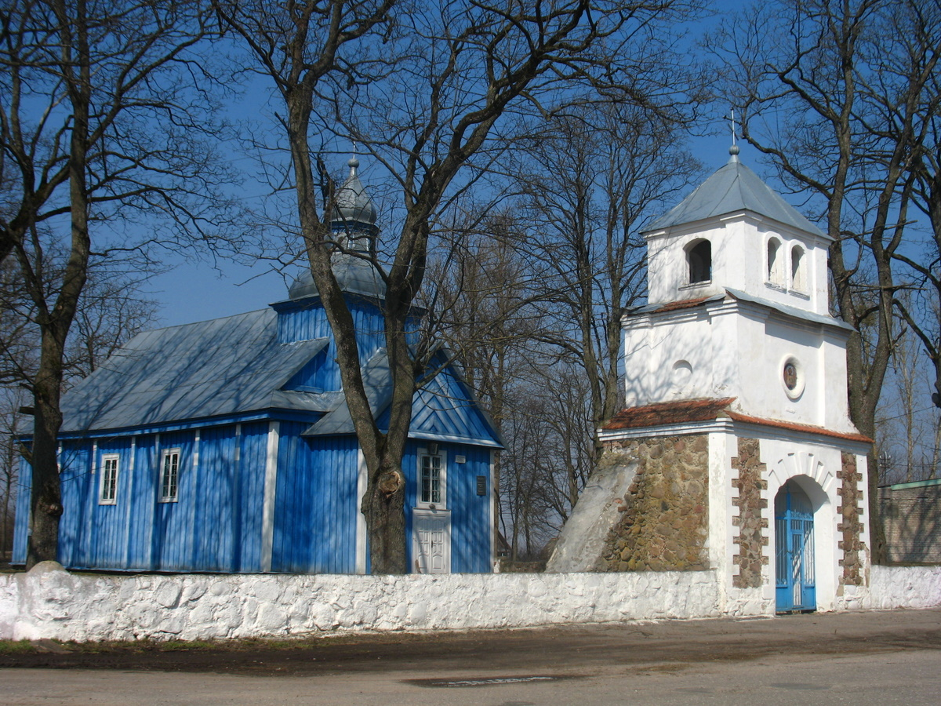в. Бялавічы, вул. Баброва, д. 154
Храм у гонар Святога прарока Іллі пабудаваны ў другой палове XVII стагоддзя на месцы згарэўшай царквы, пабудаванай у 1630 годзе канцлерам ВКЛ Львом Сапегам як уніяцкі храм. У 1885 г. была пабудавана мураваная званіца.
У 1964 г. храм быў зачынены.
17 студзеня 1990 г. пасля капітальнага рамонту храм быў асвечаны благачынным цэрквам Баранавіцкай акругі протаіерэем Аляксандрам Дзічкоўскім.
Храм - помнік архітэктуры 2 катэгорыі.
Прыход: д.д. Бялавічы, Заполле, Альшаніца, Хрышчэнавічы.
Пры Тышкевічу веска атрымала статус мястэчка, а ў 1598 годзе мястэчка Бялавічы становіцца ўласнасцю канцлера Льва Сапегі. I пры ім у Бялавічах будуецца ўніяцкая драўляная царква. Яна знаходзілася крыху далей ад цяперашняй царквы, на горцы. Пазней, у другой палове XVIII стагоддзя, калі былая царква згарэла, пабудавалі новую драўляную царкву, таксама ўніяцкую. І тая царква, прайшоўшы праз шматлікія войны, рэвалюцыі і паўстанні, захавалася і па сённяшні дзень. Толькі дабудавалі прытвор у XIX стагоддзі. Брама-званіца перад царквою была збудавана ў 1885 годзе. Збудавалі яе разам з каменнай агароджай вакол царквы мясцовыя майстры.
Калі ўніяцкую царкву перадалі праваслаўным вернікам, то абразы ў царкве засталіся. I па сённяшні дзень тут абразы амаль усе ўніяцкія. Тут ёсць рэдкі абраз Жыровіцкай Божай Маці, старажытны іканастас, старажытная труна для плашчаніцы ў алтарнай частцы, старажытная плашчаніца, цікавы абраз Міколы Цудатворцы, абраз прарока Ільі і на іканастасе, і ў кіёце, ікона велікамучаніка Антонія Вялікага...
Хоць абразы ўніяцкія, але напісаны ў праваслаўным стылі. Іканастас устаноўлены 12 лютага 1861 года, аб гэтым сведчыць надпіс над адным з абразоў. Іканастас багаты, і разьба для таго часу вельмі тонкая, улічваючы, што ўсё рабілася ўручную. На царскіх варотах - вінаградная лаза, як жывая.
Бялавіцкія людзі расказвалі, што з Валыні на Вільню праязджаў неяк праз Бялавічы архіепіскап ці нават мітрапаліт, заходзіў у храм і чуў, як спявае бялавіцкі клір. Быў уражаны і параўноўваў бялавіцкі хор з віленскім на той час. Яшчэ нават 15 гадоў таму ў Бялавічах быў адзін з лепшых царкоўных хораў у раёне. Вызначаўся правільным спяваннем і трохгалоссем дзякуючы рэгенту Кляменцію Зыбайле, які скончыў духоўнае вучылішча. 3 таго складу хору засталася, але не спявае ўжо, толькі адна жанчына, Зінаіда Грэцкая, 1945 г. н.
Святар Нікіфар Цвікевіч служыў у Бялавіча у час Вялікай Айчыннай вайны. Яшчэ захавалася кліравая ведамасць 1943 года на беларускай нямецкай мовах. У часы Вялікай Айчыннай вайны вёска была часткова спалена. Царква захавалася, але ў 1944 годзе згарэла сядзіба святара, яна была там, дзе цяпер знаходзіцца магазін.
Нейкі час свяшчэнніка не было ў Бялавічах. А як прыехаў Леанід Дружалоўскі, то ён ту служыў да 1964 года, пакуль па старасці не змог выконваць свае абавязкі. Старастам стаў на той час Іван Карловіч, а састарэлага бацюшку забраў тады да сябе сын у Кобрын. Леанід Дружалоўскі - апошні святар савецкіх часоў у Бялавічах.
У савецкія часы царква была хоць і зачынена, але не абрабавана. Мясцовыя людзі за царквой сачылі, даглядалі. Недалёка ад храма жыў стараста Іван Карловіч са сваёй жонка Нінай. Яны час ад часу адчынялі царкву, пра ветрывалі, прасушвалі, а да Вялікадня разам з вясковымі жанчынамі прыбіралі: мылі ручнік на абразах, падлогу, вокны.
Кажуць, што стараннямі нябожчыцы Любові Іванаўны Лісок, Аляксандра Іосіфавіча Валаха з Заполля і Сяргея Іванавіча Раманоўскага з Бялавіч адчынілася гэтая царква ў 1991 годзе. Яны ў 1988-1989 гадах клапаціліся, нават ездзілі ў Маскву і хадайнічалі, каб далі дазвол на рамонт царквы. У 1989 годзе нават тэлебачанне прыязджала ў Бялавічы, здымалі фільм, у якім мясцовыя жыхары расказвалі, як яны аднаўляюць храм, робяць у ім рамонт. У рэспубліцы быў ажыятаж, што царква адчыняецца. Усюды зачынены, а тут людзі сабраліся, рамантуюць.
Першую святочную службу пасля рамонту 17 студзеня 1991 года служыў у Бялавічах благачынны Баранавіцкага благачыння протаіерэй Александр Дзічкоўскі, бо да 1991 года наш раён адносіўся да Баранавіцкага благачыння. Святара не было на той час, і акармляў прыход айцец Алексій Кіхалевіч, настаяцель Косаўскага храма. Але ў хуткім часе сюды прызначылі Александра Аўсяніка, цяпер ён настаяцель Гошчаўскага храма, а ў 1997 годзе - айца Генадзя Рэвуцкага, які служыць тут па сённяшні дзень.

Свята-Раства Багародзіцкая царква, званіца 1925 год
в. Глінная, вул. Мічурына, 57

Годам пабудовы існуючага храма значыцца 1925, аднак, як вынікае з архіваў, храм існаваў яшчэ ў XIX стагоддзі. Відавочна, у 1925 г. наўзамен састарэлага быў пабудаваны новы храм.
У час Вялікай Айчыннай вайны храм быў зачынены да 1945 г.
У 1965 г. зноў быў зачынены. Стараннямі прыхажан адкрыты ў 1988 г.
Падчас служэння святара Георгія Жытко ў храме быў праведзены капітальны рамонт і прыбудаваны новы алтар (1989-1996 г.).
З 2011 года пробашч - іерэй Віктар Вабішчэвіч.
Царква - архітэктурны помнік 2 катэгорыі. Яна драўляная і з’яўляецца помнікам драўлянага дойлідства.
На жаль, сведкаў гісторыі царквы амаль не засталося ў вёсцы, і мало што ўдалося высветліць. Вядома толькі, што ў савецкія часы царква была зачынена. Людзі царкву не чапалі, зрэдку адчынялі, прыбіралі там, падтрымлівалі парадак.
У 1980-я гады будынак царквы патрабаваў тэрмінавага рымонту. Мясцовыя жыхары са старастам падлажвалі плот вакол царквы. У тыя гады жыхары навакольных вёсак усё частей сталі размаўляць аб тым, каб царкву аднавіць. Дэлегавалі паўнамоцтвы для гэтай справы Пелагеі Янковіч з Коланска і старасце Гліннай Васілю Абрамчуку, якія з хадайніцтвамі езділі ў Мінск, Баранавічы, Маскву, каб далі дазвол пачаць рамонт і адчыніць храм. У хуткім часе яны яго атрымалі.
Закіпела работа. Шмат сіл і намаганняў у аднараджэнне царквы аддавалі Андрэй Балакір, Міхаіл Роік з Амяльной, Мікалай Шаўчук, Іван Гергісевіч, Барыс Абрамчук, Надзея Ефімовіч, Анастасія Гергісевіч – з в. Глінная і многія іншыя з навакольных вёсак. Людзі ахвяравалі, калгас дапамагаў тэхнікай і рабочай сілай – усе з нецярпелівасцю чакалі адкрыцця царвы.
8 лістапада 1989 года ў дзень памяці Дзмітрыя Салунскага ў Гліннай адбылося вялікае свята - царкву адкрылі.
У прыход уваходзяць вёскі: Глінная, Амяльная, Коланск, Гошча, Глінішча, Краглевічы.
Троіцкі касцёл 1878 год
г. Косава, вул. вул. Леніна, 39
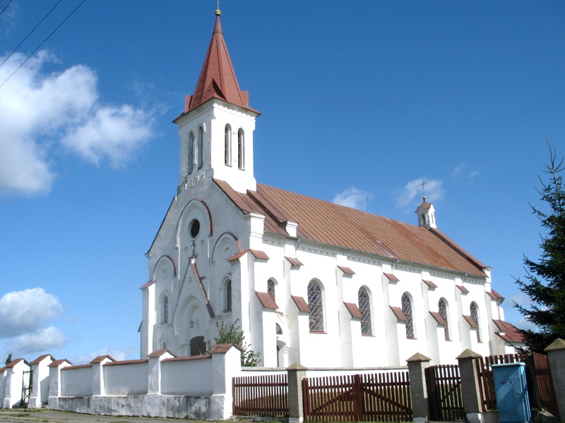Троіцкі касцёл - рымска-каталіцкі храм у г. Косава (Івацэвіцкі раён, Брэсцкая вобласць). Адносіцца да Пружанскага дэканата Пінскай дыяцэзіі.
Касцёл з'яўляецца помнікам архітэктуры ў неагатычным стылі. Некаторыя крыніцы характарызуюць стыль храма як неараманскі. Уключаны ў Дзяржаўны спіс гісторыка-культурных каштоўнасцей Рэспублікі Беларусь.
1 верасня 1520 года Троцкі Ваявода Ежы сын Рыгора, са згоды сваёй жонкі Ганны, заснаваў у Косава касцёл Святой Тройцы і Найсвяцейшай Марыі Панны.
Заступнік забяспечыў касцёл дабром ў выглядзе зямель, лесу, лугоў якія ўваходзяць у склад сваіх уладанняў у Красоўшчына, Пустаўшчыне, у Мацеёўщыне і Невяроўшчыне.
Адначасова надзяліў сельскагаспадарчымі пладамі з дзесяціны з сваіх рэзідэнцый і Косава, а гэтак жа з даходаў млыноў і карчмоў.
Першым рэктарам касцёла стаў Якуб дэ Градиче. Падчас рэфармацыі касцёл выконваў ролю кальвінісцкай абшчыны пасля заканчэння рэфармацыі ў 1554 годзе чарговый ўладальнік маёмасці Леон Сапега, Вялікі Гетман ВЛК, актам ад 20 чэрвеня 1626 года папярэдні фонд пашырыў зямлямі Лопеноўшчыны, Старажоўшчыны і Хадорек.
Леон Сапега падараваў Абраз «Маці Божай Ласкавай» 1620 года, які знаходзіцца на галоўным алтары, а так жа ўнікальную купель па кракаўскім узоры.
12 лютага 1746 года ў Косаўскім касцёле хрысцілі Тадэвуша Касцюшка, які нарадзіўся 4 лютага 1746 года ў Мерачоўшчыны. Цырымонію здзейсніў Прыёр Дамініканскага Ордэна з Гошчава а. Раймунд Корсак.
Метрычная кніга з запісам хрышчэння з гэтага года пад №479, знаходзіцца ў нацыянальным Музеі ў Варшаве пад № 23625 / МН.
У 1859 годзе была ўзведзена могілкавая капліца, на магіле кс. Адама Дмахоўскага. Для пабудовы вонкавых сцен былі выкарыстаныя сярэднявечныя надмагільныя камяні.
У 1872 годзе касцёл згарэў падчас вялікага пажару горада.
У 1877 годзе быў узведзены цагляны касцёл у неагатычным стылі, на складчыну прыхажан, асабліва колятора ўладальніка Мерачоўшчыну Вандаліна Пуслоўскага.
Той Троіцкі касцёл, які мы маем магчымасць бачыць у наш час, мае прастакутны аб'ём і з'яўляецца аднанефным. Галоўны фасад завяршаецца чатырохграннай вежай-званіцай, якая служыць упрыгожаннем касцёла. Звонку Троіцкі касцёл не выглядае вычварна, а наадварот даволі сціпла і акуратна. Яго спічастыя бакавыя вокны ўпрыгожаны вітражамі, а прыгожыя аркі з арнаментальным роспісам на галоўным фасадзе ствараюць адчуванне ўрачыстасці.
Унутры касцёла размяшчаецца алтар з памятным надпісам, які азначае «Маліся за нас, Маці Божая». У самім алтары размяшчаецца цудатворны абраз у прыгожым апраўленні са срэбра. Па легендзе, абразу ўжо каля 350 гадоў.
У 1888 годзе быў падвешаны звон адліты ў Вангрове, набыты на складчыну прыхажан, асабліва дзякуючы Анэлі і Альберту Байкевічам і Юзафу Бясельскаму.
У 1937 годзе быў пашыраны орган.
Кажуць, што калі згарэў драўляны касцёл, ікона адна засталася некранутай і ляжала сярод попелу пасля пажару. Памаліцца перад гэтым дзіўным абразом прыходзяць не толькі каталікі, але і людзі праваслаўнай веры і нават пратэстанты. Іх усіх аб'ядноўвае вера ў тое, што абраз «Маці Божая Міласцівая» сапраўды творыць цуды. І сярод служыцеляў гэтага касцёла ходзіць нямала гісторый аб вылячэнні ўпарта малітых перад абразом людзей. Хтосьці з іх пазбаўляўся нават ад анкалагічных хвароб і цяжкіх хвароб сэрца, а таксама іншых сур'ёзных захворванняў. Увесь цуд заключаны не толькі ў самім абразе, але і ў той сіле веры на вылячэнне, з якой людзі прыязджаюць да яе памаліцца.
Касцёл бесперапынна дзейнічае. Святарскую паслугу ў касцёле выконвалі святары: Якуб дэ Градзіче, Войцех Хжаноўскі, Габрыель Юргелеўскі, Дамінік Кавецкі, Адам Кутзее, Станіслаў Нарбут, Антоній Багдановіч, Адам Дмоховском, А.Кісялёў, Пуцілоўскі, Фелікс Драздоўскі, Альбін Ройша, Міхал Міхняк, Ізыдор Борыс.

Царква на могілках XIX стагоддзе
г. Косава, вул. Т.Касцюшкі,3
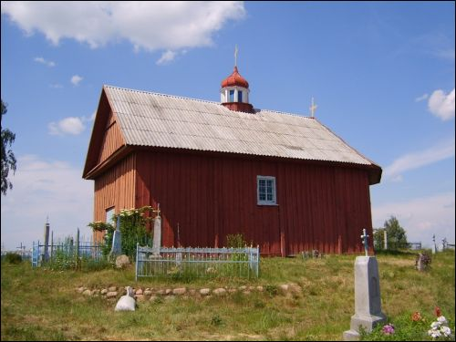
Пабудавана ў XIX ст.з сасновага бруса.
Адназрубны храм з трохграннай апсідай. Трохвальмовы дах апсіды пераходзіць у двухсхільнае пакрыццё асноўнага аб'ёму, завершанага ў цэнтры цыбульным купалам на васьмігранным барабане. Вертыкальна шаляваныя фасады прарэзаны прамавугольнымі аконнымі праёмамі ў простых дашчаных налічніках і раздзелены брусамі-сцяжкамі ў міжаконнях. Да апсіды з паўднёва-ўсходняга боку прымыкае нізкая прыбудова рызніцы. Зала царквы з бэлечным перакрыццем, адкрытыя срубные сцены раздзелены брусамі-сцяжкамі, падлога цагляная. Царква - помнік народнага драўлянага дойлідства.

Капліца на каталіцкіх могілках 1859 год
г. Косава, вул. Маладзёжная, 12А
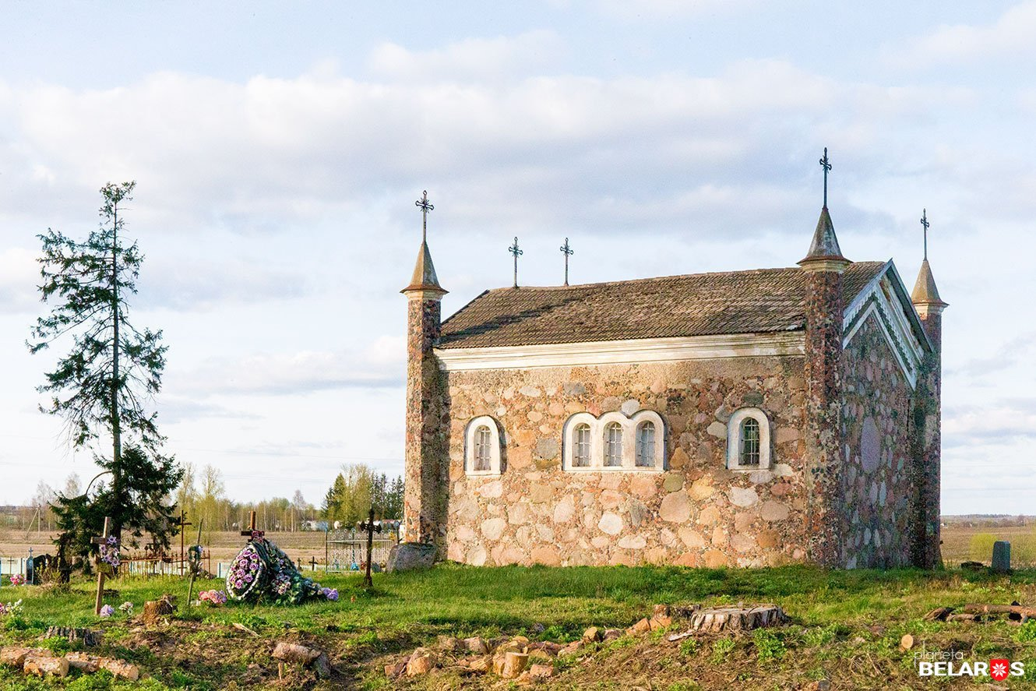Невялікая цёмная пабудова з бутавага каменя стаіць на могілках з 1859 года, лічыцца помнікам рэтраспектыўна-гатычнага стылю.
Яна была пабудавана ў 1859 годзе на магіле мясцовага ксяндза Адама Дмахоўскага. Сваім знешнім выглядам сцен яна нагадвае Каложскую царкву ў Гродне: для ўзвядзення апоры і сцен былі выкарыстаны камяні розных адценняў. У выпадку з капліцай гэта сярэднявечны надмагільныя камяні з могілак. Вакол пабудовы шмат крыжоў з надпісамі на польскай мове.
Будынкам капліца нагадвае сярэднявечную крэпасць, толькі невялікую. Кампактны, прамавугольны ў сячэнні будынак накрыта двухсхільным дахам. Па кутах капліцы архітэктар паставіў васьмігранныя слупы з фіяламі з крыжамі ў завяршэнні. Бутавая Мур мае вельмі прыемныя тоны: разнастайныя цёмныя адценні камянёў розных эпох надаюць змрочнасць і ўрачыстасць гэтага месца.
На фоне мура вылучаецца атынкаваны плінтус аконных праёмаў: уваходнага лучковага і астатніх арачных, адзіночных або патройных. Лучковай называюцца ўсечаную арку, вышыня якой складае менш яе ж радыусу. Такія формы жыва адсылаюць нас да сярэднявечнага стылю, стылізаванай готыцы. Унутры капліца перакрыта крыжовымі скляпеннямі на падпружных (дапаможных) арках. Выдатны ўзор готыкі - таму кожнаму, хто прыязджае на адпачынак у Беларусі і праязджае праз Косава, можна параіць убачыць каталіцкую капліцу.

Свята-Антоніеўская царква, брама з агароджай 1868 год
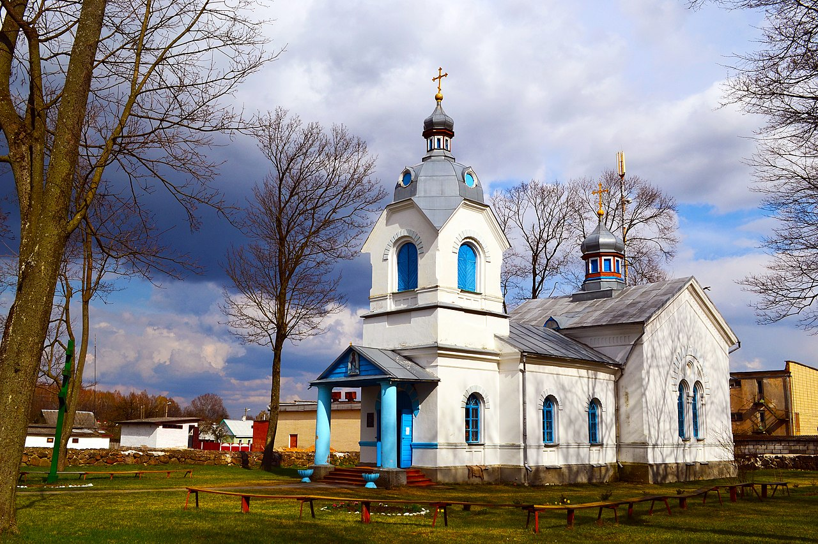г. Косава, вул. Вясёлая, 2
Праваслаўная царква Святога Антонія была пабудавана ў 1868 годзе на месцы папярэдняй праваслаўнай. Драўляная царква, згадка аб якой адносіцца да 1597 годзе, згарэла.
Храм Святога Антонія быў узведзены родам Пуслоўскіх пры дапамозе графа Мураўёва і мясцовых уладаў. Таксама мясцовыя вернікі аказалі пасільную дапамогу грашыма і удзелам у будоўлі. На жаль, імя архітэктара да нашых дзён не захавалася. З архітэктурных асаблівасцяў пабудовы толькі становіцца зразумела, што ён прытрымліваўся традыцыйных павеваў у праваслаўнай архітэктуры таго часу. Помнік архітэктуры можна аднесці да класічнай ілюстрацыі рэтраспектыўна-рускага стылю панаваўшым ў другой палове XIX-пачатку ХХ стагоддзяў. Цяпер царква ставіцца да Пінскай Дыяцэзіі.
Царква мае падоўжана-восевую кананічную чатырохчасткавую кампазіцыю, увянчаную двух'яруснай званіцай. Дапаўняецца структура прамавугольным перасекам трапезнай і апсідай. Званіца чацверыковая, што азначае чатырохвугольная ў плане, яна ўвянчаная гранёным сферычным купалам з ліхтаром і верхавінай у завяршэнні. Купал храма Святога Антонія - "цыбулька" на васьмігранным барабане.
Галоўны ўваход уладкаваны ў выглядзе арачнага праёму, у афармленні двухсхільны навісь на калонках. Фасады царквы фігурна прарэзаны арачнымі аконнымі праёмамі, здвоенымі і аб'яднанымі. Мае храм і мноства аконных праёмаў, выкананых у форме арак.
У дэкоры фасадаў выкарыстаны руставаныя (чатырохкутныя, правільна складзеныя і шчыльна прыгнаныя камяні, пярэдні бок апрацаваны груба, і толькі па краях абведзены невялікай гладкай паласой) ліштвы, зубчастыя фрызы, прамавугольныя панэлі.
Унутры памяшкання царквы аб'яднаны прасветамі, маюць плоскі бэлечны столь, пазбаўлены архітэктурных вынаходстваў і ўпрыгожванняў.
Храм дзейнічае. Архітэктурны помнік 2 катэгорыі.
На момант ўзвядзення храм аказаўся тыповым для свайго часу, вытрыманым у рэтраспектыўна-рускім стылі,
У нашы дні царква ставіцца да Пінскай дыяцэзіі і з'яўляецца дзеючай.
Галоўны ўваход царквы выкананы ў форме аркі, аформленай двухсхільным навіссю, якая спачывае на двух калонах.

Свята-Траецкая царква 1934 год
г.п. Целяханы, вул. Піянерская, 1
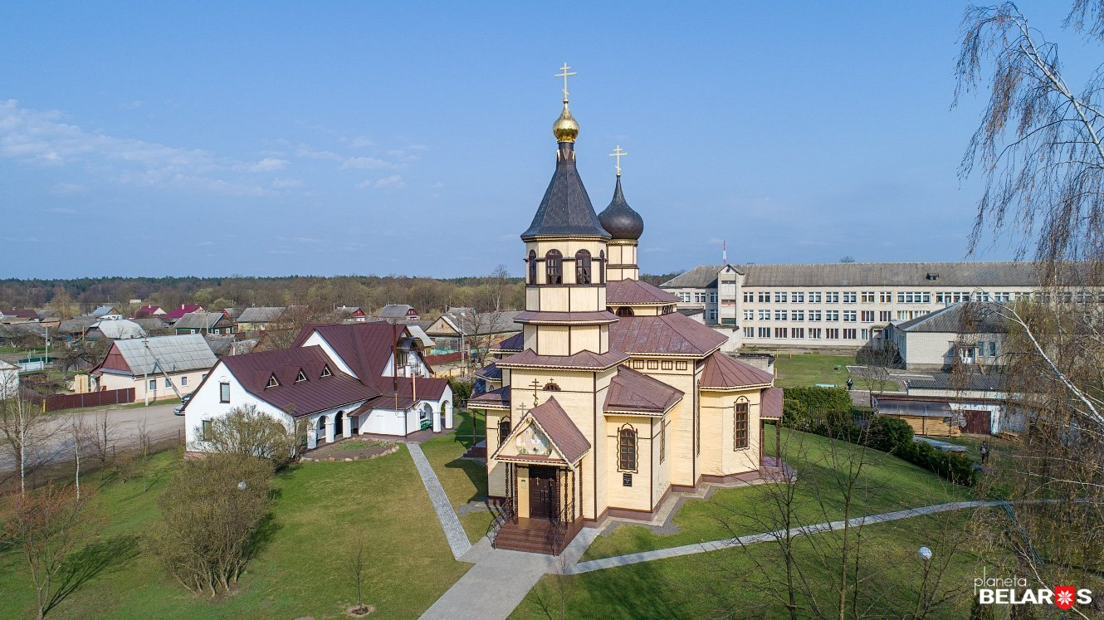Свята-Траецкая царква была пабудавана ў XVIII ст. на сродкі памешчыка Міхаіла Агінскага.
У 1915 годзе царква згарэла.
На яе месцы ў 1933 г.у гонар Святой Тройцы быў закладзены новы храм, будаўніцтва скончана ў 1934 годзе. У савецкі час царква не зачынялася.З 1999 па 2000 год вырабляўся рамонт храма. З 2000 года настаяцель - протаіерэй Васіль Лавіцкі. Архітэктурны помнік 3 катэгорыі.
Свята – Троіцкая царка пабудавана на месцы спаленай у 915 годзе ў гады Першай сусветнай вайны. Царка пабудавана на сродкі царквы і добраахвотныя ахвярованні мясцовых прыхажан з розных мясцаў іх пражывання. Праект царквы складзенны інжынерам Катовічам з Кобрына. Будаўніцтва вялося пад кіраўніцтвам настаятеля царквы Іаана Фёдаравіча Струкоўскага. Урачыстасць з нагоды залажэння храма адбылася 4 лістапада 1933 года.
Да восені 1934 года будынак храма набыў свае абрасы. Вясною 1935 года ў дзень Вялікай Пятніцы з урачастым хрэсным ходам перанесенны былі Св. Антыміс, Св. Дары і ўсе царкоўныя рэчы, і з гэтага часу ўсе Богаслужэнні пачалі здейсняцца ў новым храме.
У першыя месяцыт Вялікая Айчыннай вайны да прыходу нямецкіх войск усе званы былі зняты і схаваны ў зямлі. Званы знойдуць толькі ў пяцідзесятые гады, і самы вялікі з іх будзе перада-дены Пінскаму музею. У 90-я гады звон вернуць царкве.
Не адзін дзясятак гадоў прадаўжае славіць Бога бацюшка Васіль Лавіцкі. Дзякуючы яму храм дабротна рэканструяваны з захаваннем максімальна той ранейшай прыгажосці.
Настаяцель храма Васіль адзначыў, што храм названы ў імя Святой Тройцы — вышэй ўжо не можа быць. Ён падкрэсліў, што ў адным з песнаспеваў падчас літургіі ёсць словы: «Несть благодать Святого Духа нас собра». Гэтыя словы нам з’яўляюцца напамінкам, што кожны раз, калі мы збіраемся ў храме, а сёння служба архірэйская, мы адчуваем з разуменнем, што такое царква, што такое яднанне, што такое паўната нашай малітвы.
Уладыка Стэфан уручыў архірэйскія граматы групе шчырых вернікаў і «труднікаў». У знак удзячнасці целяханцы падарылі архіепіскапу верш пра Целяханы і карціну Жыровіцкай абіцелі, намаляваную выхаванцамі Дома дзіцячай творчасці г.п. Целяханы. Карцінай жа Свята - Троіцкага храма, падоранай айцу Васілію, бацюшка абяцаў упрыгожыць нядзельную школу.

Царкоўны комплекс: Свята-Крыжаўзвіжанская царква, званіца, могілкі
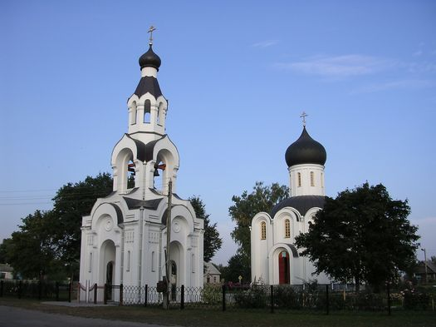другая палова ХVІІІ стагоддзя. аграгарадок Святая Воля, зав. Паркавы, д.1А

Храм пабудаваны побач са старой царквой. Пачатак падрыхтоўчых работ - 1991 год. Архітэктар будынка-Леанід Макарэвіч.
У красавіку 1994 года да Вялікадня храм асвячоны Высокапраасвяшчэннейшым Стэфанам. архіепіскапам Пінскім і Лунінецкім.
Падчас Першай сусветнай вайны ў мястэчку Святая Воля праходзіла лінія фронту. Са слоў старажылаў, драўляная царква згарэла вясной 1915 года ад траплення маланкі.
На прыцаркоўных могілках хавалі немцаў, якія загінулі ў па ўспамінах святавольцаў, да 1939 года нямецкім бокам вылучаліся сродкі на ўтрымання могілак.
У 1928 годзе стараннямі вернікаў на месцы старой згарэлай царквы была пабудавана новая, часовая, з дошак і асвечана іерэйскім чынам пробашчам іераманахам Інакенціем Лапалавым. Крыж, знойдзены пад яе пасадам, паказваюць дакладную дату - 30 сакавіка 1928 года. Пазней царква была абкладзена цэглай і атынкавана.
Асаблівасцю існавання царквы ў Святой волі з'яўляецца тое, што яна не была зачынена ні ў ваенныя гады, ні пры савецкай уладзе. Хоць і праводзілася вялікая атэістычная праца, дзверы храма былі заўсёды адкрыты, а на вялікія святы царква не змяшчала ўсіх жадаючых трапіць на службу.
Хрысціць сваіх дзяцей вялі з усяго раёна.
Духоўным настаўленьнем сваіх вернікаў у савецкія часы доўгі час протаіерэй Генадзь Трыдзенскі. Але ў 1990 годзе айцец Генадзь пакінуў сваё служэнне ў царкве па стане здароўя і па возросту.
Калі айцец Мікалай атрымаў прызначэнне ў Святую Воля, царква ўяўляла сабой вартае жалю відовішча. Яна была была адноўлена пасля пажару, і адноўлена, з драўляных шчытоў. Дрэва дзесьці прагніла. Калі сцены царквы абклалі цэглай, прыйшлося дагадоўваць дах. І царква нібы апусцілася ніжэй, да краю даху рукой было дастаць. Купал вянчаў, перавернуты чыгунок з прабітым дном.
Гэтая карціна 1990 года. Аднак у гэты час вырашылі будаваць царкву.
У 1992 годзе будаўнікі з Мінска з шасці чалавек за 8 месяцаў пабудавалі дах храма, шыйку купала і сам купал і пакрылі ўсё медным лістом. А так жа ўсталявалі вокны і дзверы, атынкавалі сцены.
У 1993 годзе вяліся ўнутраныя работы ў храме, і вясной да свята Вялікадня 1994 года царква была ўрачыста асветлена.
Пасля асвятлення новага каменнага храма прыступілі да будаўніцтва яшчэ аднаго вельмі важнага аб'екта-новай нядзельнай школы. Калі нядзельная школа адкрылася, прыступілі да будаўніцтва асобна якая стаіць ад храма званіцы.
Для гэтага звонавага звону трэба мінімум сем званоў. Менавіта столькі было ўстаноўлена ў новай званіцы.

Успенская царква, званіца 1779 год
в. Бусяж, вул. Цэнтральная, 10
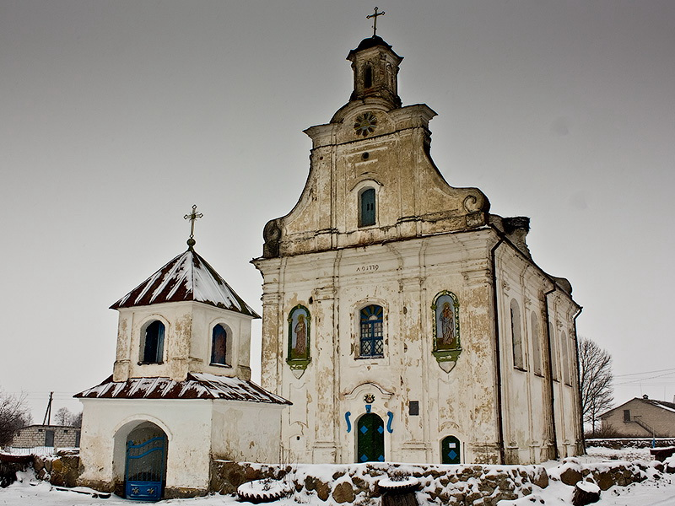
У 1744 г.парутчык Іосіф Катовіч, пазычыўшы грошы ў Картуз-Бярозаўскага каталіцкага манастыра, пачынае будаўніцтва храма.
У 1779 г. храм быў пабудаваны ў гонар Успення Божай Маці. У 1910 г.храм перакрыты бляхай.
Падчас другой сусветнай вайны Бусяжская царква была зачынена. У 1973 г.у храма аднавілася набажэнства.
З 2016 года настаяцель - іерэй Ігар Шаламіцкі.
Архіўныя дакументы сведчать, што яму ў 2020 годзе споўніўся 241 год. А ён, як волат, стаіць на перакрыжаванні дарог і прыцягвае экскурсантаў, якія пасля наведвання Косаўскага палаца амаль заўсёды накіроўваюцца ў Жыровіцкі манастыр праз Бусяж. Спыняецца аўтобус ці аўто каля храма, і мясцовыя жыхары, хтобачыць гэта, бягуць да Ніны Сірыдзінай – ідзі, раскажы людзям пра храм.
Ніна Фёдараўна - казначэй Свята-Успенскага храма в. Бусяж і нястомны краязнаўца.
Неспазнаныя шляхі Божыя, бо Ніна Фёдараўна з красавіка 2002 года стала не проста прыхажанкай храма, яна тут стала працаваць і з гэтага часу пацягнулася нітачка да вы Бусяжская царква мела шанаваны абра:
Бусяжская царква мела шанаваны абраз Маці Божай «Міласэрная», напісаны яшчэ ў 1797 годзе. Апісанне яго першым зрабіў Аляксандр Ярашэвіч, выхадзец з Бусяжы. Але ў 1970 годзе прыязджала ў вёску навуковая экспедыцыя з Нацыянальнага мастацкага музея Беларусі і забрала арыгінал.
Абраз Маці Божай «Міласэрная» выстаўляўся не раз у музеі, як прыклад беларускай школы іконапісу.
Будаўніцтва Бусяжскага храма звязана з імем Казіміра Льва Сапегі, які ў 1648 годзе купіў Бярозаўскі і Бусяжскі маёнткі з навакольнымі вёскамі і ахвяраваў іх Бярозаўскаму картэзіянскаму кляштару. Калі Бусяжская драўляная Царква, пабудаваная яшчэ Янам Мялешкам у 1600 годзе, згарэла, то на яе месцы манахі пачалі будаваць велічны каменны храм. У 1779 годзе царква была пабудована, але за ўдзел манахаў у паўстанні 1831 годамаёнтак адбіраецца ў казну Расійскай імперыі, і храм з 1840 становіцца праваслаўным. Першым свяшчэннікам, які ўсталёўваў праваслаўе, быў манах Андрыян Бараноўскі. Ён пахаванны тут, у сутарэнні пад падлогай.
Свята-Мікалаеўская царква 1870 год
в.Дабромысль, вул. Савецкая, 36А

Храм быў пабудаваны ў 1870 годзе. Асвячэнне здзейсніў Быценьскі благачынны святар Наркіс Пяшкоўскі.
Да 1929 г.Дабрамысленскі прыход уваходзіў у Быценскае благачынне, а пасля 1929 г. стаў адносіцца да Баранавіцкага.
З 1991 г.парафія знаходзіцца ў Івацэвіцкім благачынні.
З 2022 года пробашч-протаіерэй Вячаслаў Стружка.
Урачыстае асвяченне храма ў прысутнасці духавенства, вялікай колькасці вернікаў адбылося ў верасні 1870 года. Наш храм чатврохчастковы падоўжана – восевай кампазіцыі, які ўключае двух’ярусную званіцу, прамавугольную трапезную, папярэчны аснаўны аб’ём і алтар. Купал званіцы і двухсхільны дах асноўнага аб’ёму завершаны цыбулепадобнымі галоўкамі на васьмігранных барабаанах. Фасады прарэзаны арачнымі аконнымі праёмамі, якія былі акаваны жалезнымі кратамі. Зала царквы адзелена ад алтара трох’ярусным іканастасамі, які з прыходам протаірэя Цімафея Жыгара быў адрыстаўрыраван.
15 красавіка 1939 года ў храме адбыўся пажар. Згарэлі многія царкоўныя рэчы, быў пашкоджаны іканастас. У 50-ыя гады мінулага стагодзя былі заменены некаторыя іконы іканастаса, калі святаром быў Фама Гурскі.
У алтары храма ёсць іконы XVII – XIX стагодзяў. Захаваліся два Евангіллі, напрастольны крыж. Адно Евангелле – 1890 года, а другое – 1900 года.
На званіцы размешчаны чатыры званы. Самы стары звон – 1928 года, а тры – 1938 года. Да 1928 года званоў у храме не было. Звонам служыла трохметровая чыгунная рэйка.
1 верасня 1928 года звон вагай 150 кг. быў дастаўленны па чыгунцы да станцыі Лясная, а царкоўны стараста с двумя прыхажанамі канём прывез яго ў Дабромысль.
Царкоўныя архівы дагамаглі ўстанавіць імёны і прозвішча, гады службы святароў, якія служылі ля прастора нашага храма з 1870 года:
1870-1876 Міхаіл Грыневіч, святар грэка – каталіцкага веравызванання; 1876-1886 святар Іпаліт Гамаліцкі з Пінска; 1886-1903 Іпаліт Карнатоўскі; 1903-1912 Васіль Васілеўскі; 1912-1918 Аляксандр Савіцкі; 1918-1933 протаіеэрам Канстанцін Місуняй; 1933-1941 свяшчэннік Сяргей Русакоў; 1941-1950 Паўлу Лянько; 1950-1956 Фама Гулінскі; 1956-1957 Максім Рулінскі; 1957-1958 Сяргей Пігульскі; 1958-1963 Еўстафій Макей; 1963-1970 Канстанцін Маўчун; 1970 Аляксандр Пруднікаў; 1971 Васіль Заграты; 1971-1976 Яўген Саўко; 1976-1977 святара ў церкве не было, але храм быў не закрыт; 1977-1983 Георгій Плюшчэўскі; 1983-2016 протаіэрэй Васіль Шпакевіч.
4 кастрычніка 2020 года, у дзень аддання свята Узвіжання Жываторнага Крыжа Гасподняга, урачыста святкавался 150-годзе з дня пачатку богаслужэнняў ў Свята-Мікалаеўскай царкве в. Дабромысль.

Свята-Іаана-Прадцечанская царква 1849 год, 1868 год
в. Була 0,03 км на поўнач ад вёскі
У 1849 годзе была збудаваная капліца на могілках.
У гады Вялікай Айчыннай вайны царква была зачынена.
У 1871 годзе капліца перабудавана пад храм у гонар Святога Іаана Прадцені мясцовым майстрам М.М. Товрелем, жыхаром д.Гривда.
З 1876 года да 1940 года Буленская царква была прыпіснай да Харашчанскай царквы. З 1972 года набажэнствы ў Свята-Іаана-Прадцечанскай царкве адноўленыя.
З 2016 года настаяцель - протаіерэй Аляксандр Аўсянік.
Прыход: д.д. Була, Харашча, Грыўда.

Свята-Іаана-Кранштацкая царква, званіца XIX стагоддзе
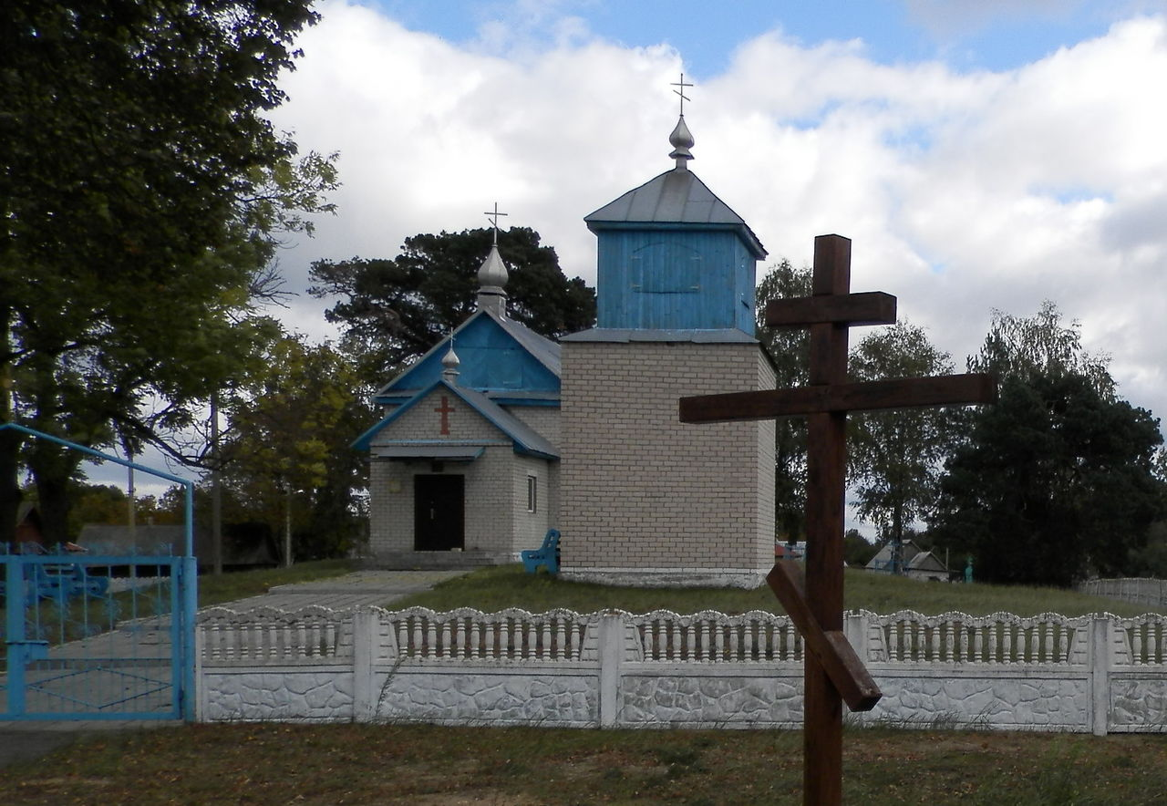аграгарадок Вулька-Аброўская, вул. Школьная, 1А

Храм у канцы XVIII стагоддзя пабудаваны як Свята-Крыжаўзвіжанскі.
З 1959 г.да 1990 храм быў зачынены.
Царква пабудавана з сасновага бруса ў цэнтры Прамавугольны ў плане асноўны аб’ём і пяцігранны алтарны зруб накрыты агульным двухсільным гонтавым дахам з вальмамі над алтарнай часткай. Дах над алтаром завяршаецца галоўкай на шасцігранным барабане. З заходняга боку да асноўнага аб’ёму прылягае зрубная чацверыковая вежа-званіца, убудаваная ў яго на палавіну сваёй шырыні. Званіца
завершана шатровым дахам з галоўкай. Аконныя праёмы арачныя. Сцены гарызантальна ашаляваныя. Асноўны зальны аб’ём мае скляпеністае перакрыцце. Хоры раскрыты ў прастору галоўнага памяшкання складаным па канфігурацыі праёмам. У абліччы царквы прасочваюцца рысы гатычных і рэнесансных абаронных храмаў.
У 1990 г. царква была перайменавана ў гонар святога праведнага Іаана Кранштацкага, абкладзена цэглай, і ў ім зроблены капітальны рамонт. На дадзены момант храм з'яўляецца прыпісным да Аброўскага прыходу.
Настаяцелем царквы з’яўляецца іерэй Расціслаў Рэдзько. На прыход прызначаны з 2 красавіка 2001 года.

Свята-Успенская царква, званіца другая палова ХVII стагоддзя
аграгарадок Быцень, вул.Савецкая, 4
Храм пабудаваны ў 1654 годзе як складовая частка базыльянскага манастыра. Храм злучаўся хадамі па левай баку з Петрапаўлаўскам саборам, а па правай баку з трохпавярховым жылым корпусам манастыра.
Храм быў абсталяваны сістэмай ацяпляльных хадоў і выкарыстоўваўся як зімовы і як дамавік храм манастыра.
Пасля 1839 года манастыр быў перададзены праваслаўным.
Да канца XIX стагоддзя жылы корпус з-за не эфектыўнага выкарыстання прыйшоў у трухлявасць і быў разабраны.
Сабор падчас Першай сусветнай вайны 1914-1918 гг. быў моцна пашкоджаны снарадамі, яшчэ большыя разбурэнні ён атрымаў падчас Вялікай Айчыннай вайны 1941-1945 гг. за пару дзесяткаў наступных гадоў быў разабраны мясцовымі жыхарамі на будаўнічыя матэрыялы.
Засталося толькі дамавая царква, якая стала асноўным парафіяльным храмам. На горнім месцы Бытеньского храма знаходзіцца дакладная копія абраза, напісанай у XVI ст. "Гасподзь Усеўладны", арыгінал якой знаходзіцца ў Нацыянальным Музеі Беларусі і з'яўляецца яго неацэнным экспанатам.
З 1984 па 1998 год настаяцелем Быценьскага храма быў святар Рыгор Піліпчук. пры ім быў праведзены капітальны рамонт царквы: зроблена ацяпленне, строена металічная агароджа вакол храма, набыты царкоўны дом.
Таксама была праведзена рэстаўрацыя некаторых абразоў. Рыгорам Піліпчук быў адноўлены прыпісной да Бытеньскому прыходу храм ў в. Міронім.
У 2000 г. на тэрыторыі храма была пабудавана надвратная званіца і набыта чатыры званы.
З 1998 года настаяцель - протаіерэй Аляксандр Пашкевіч.

Міхайлаўская царква 1860 год
аграгарадок Аброва, вул. Леніна, 37
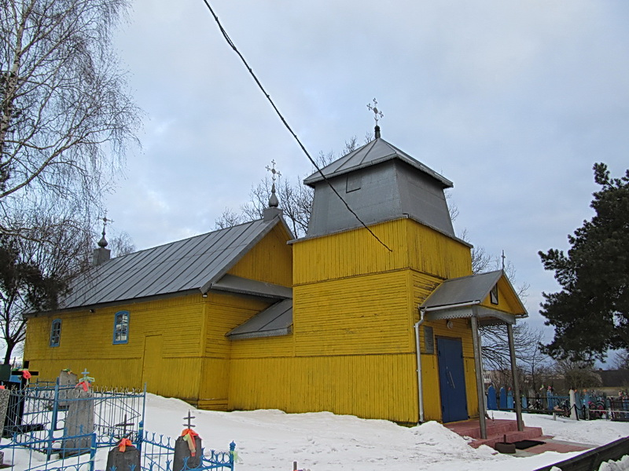Цяпер дзеючы храм быў да 1860 года капліцай, год пабудовы якой 1775 год. Як мяркуецца, у 1860 годзе капліца была дабудавана і асветлена як храм у гонар святога Архангела Міхаіла.
У 1960 годзе храм быў зачынены і да 1990 года не дзейнічаў.У 1990 годзе Івацэвіцкім благачынным протаіерэем Рыгорам Піліпчуком у са служэнні святароў адбылася свяцейшая за храм.
З 2001 года настаяцель - іерэй Расціслаў Радзько.
Унікальнасць гісторыі Аброўскага прыхода не толькі ў тым, што ён заўсёды складаўся з адной вёскі, але і ў тым, што ў адзін час тут было дзве царквы.
Ёсць у Аброўскай царкве вельмі цікавая, надзвычай рэдкая дэталь – яе крыжы. Незвычайныя. Не васміканцовыя, як прывыклі мы бачыць праваслаўныя крыжы на сучасных храмах, а чатырохканцовыя, ды яшчэ з “сонейкам” пасярэдзіне, з паўмесяцам унізе. Гэта – адна з самых старажытных выяваў праваслаўнага крыжа. Такія крыжы ўпрыгожваюць, напрыклад, царкву Пакрова на Нерлі (а ёй амаль тысяча гадоў). Гісторыя сведчыць, што паўмесяц быў афіцыйным знакам Візантыі да заваявання яе туркамі. Сёння паўмесяц пад крыжом мае розныя тлумачэнні: гэта і чаша Хрыста, гэта і карабель, на якім уратуюцца людзі, а сам крыж над ім – надзейны якар, гэта і купель хрышчэння.
21 лістапада ў д.Аброва адбылося прастольнае свята мясцовай царквы ў гонар Архангела Міхаіла і святкавалася 150-годдзе з дня заснавання храма.
Святкаванне сабора Архістратыга Міхаіла і іншых нябесных Сіл бясплотных пачалося ў Аброва з вадасвятнага набажэнства, а наступную Боскую літургію ўзначаліў благачынны Івацэвіцкага благачыння Айцец Рыгор Піліпчук, які спецыяльна прыбыў на такое вялікае свята ў Аброва. Далей адбыўся малебен з хросным ходам, у якім прымалі ўдзел выхаванцы нядзельнай школы.

Царква Святой Ганны 1857 год
аграгарадок Любішчыцы, вул. Шашэйная, 56
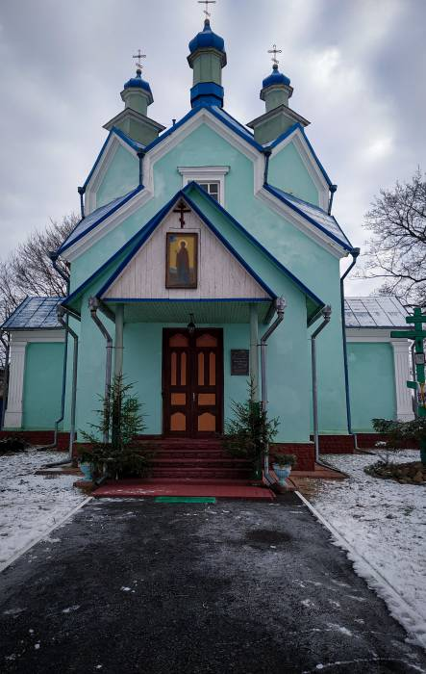У 1845 г.пачалося будаўніцтва храма.
Канчаткова храм быў узведзены ў 60-х гадах 19 стагоддзя.Зараз у храме захоўвацца Спіс (копія) цудатворнага абраза Божай Маці.Інфармацыя аб існаванні такой іконы была знойдзеная не так даўно.
Храм крыжападобны, магчыма, не мае аналагаў у Беларусі. Асвячоны у гонар Святой праведнай Ганны, Маці Прасвятой Багародзіцы.
Храм 1845 года пабудовы, але пры больш уважлівым архіўным вывучэнні атрымліваецца, што гэты год - год пачатка будаўнічых работ.
Да прыходу, акрамя Любішчыц, ставяцца Панкі, Майск, Боркі, Падстарынь. Тое, што мы маем цяпер з гісторыка - культурнай спадчыны, гэта толькі храм XIX стагоддзя, а ў астатнім - ансамбль, створаны былым настаяцелем, цяпер нябожчыкам, архімандрытам Варлаамам і прыхажанамі. У тыя гады ўдалося паставіць чыгунны плот, пабудаваць кацельню, падсобныя памяшканні, правесці святло, ацяпленне і ваду.
Наступныя настаяцелі стараліся ўтрымліваць храм у належным парадку: правялі прыродны газ, рамантавалі, распісвалі, дадавалі разьбу ў афармленні іканастаса, набывалі царкоўнае начынне, адзенне.
Царква - помнік архітэктуры, у якім увасоблены стылізаваныя формы старажытнарускага дойлідства.

